22.06.2020 (pn) Język angielski

It’s holiday time – materiały na zakończenie roku szkolnego.

Ćwiczenie 1:
Spróbuj w jak najkrótszym czasie wymienić jak najwięcej słówek zilustrowanych na obrazku. Następnie wysłuchaj nagrania, znajdź i zakreśl wymienione w nim elementy na obrazku.
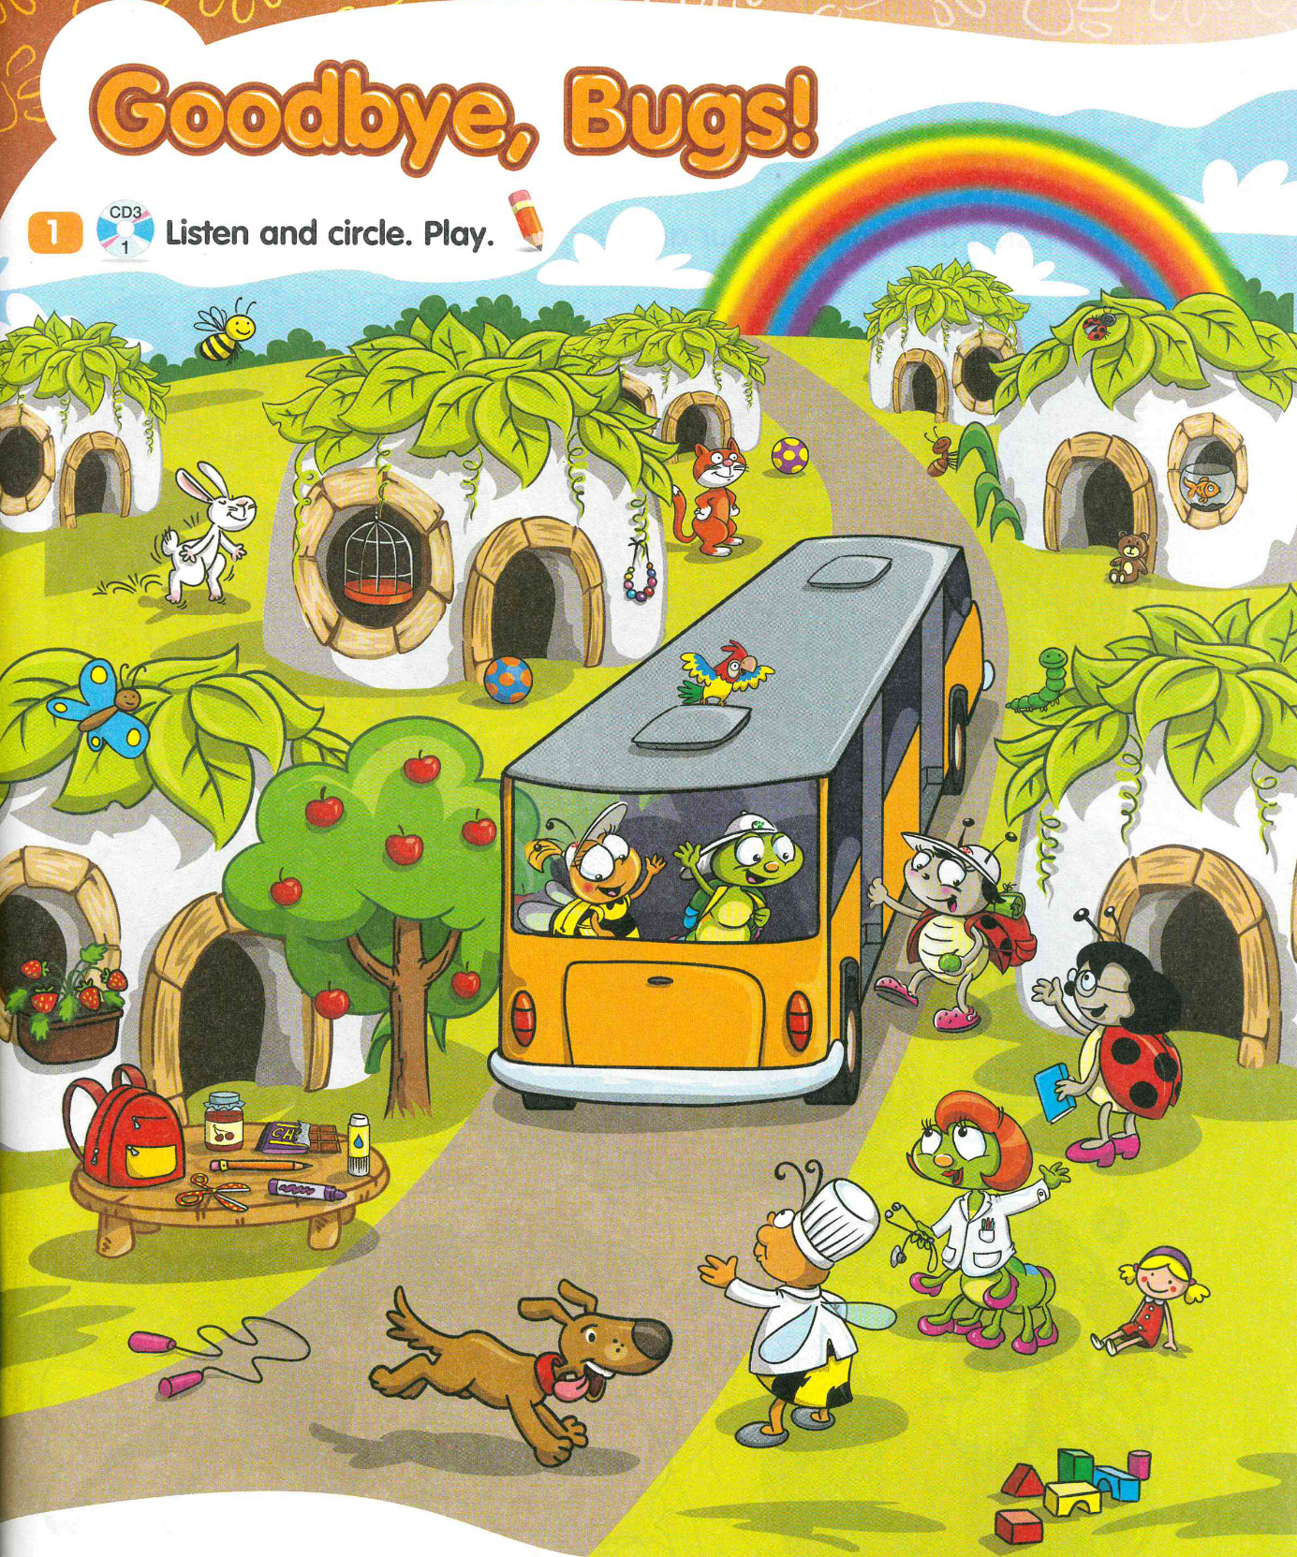

Nagranie do powyższego ćwiczenia
(proszę dwukrotnie kliknąć w nagranie)
Ćwiczenie 2:
W dodatkowych materiałów załączonych do książki wybierz wypychankę - szablon – Goodbye unit - Puzzle. Elementy te należy wypchnąć wzdłuż perforowanych linii.
Twoim zadaniem jest ułożyć obrazek z rozsypanych kawałków układanki. Obrazek będzie podobny do tego w zad. 1., ale nie identyczny.
Po ułożeniu obrazka, Twoim zadaniem jest zakreślić na układance dziesięć elementów, które są inne niż na obrazku w ćwiczeniu 1.
W razie braku szablonu, wskaż proszę te różnice na załączonych obrazkach w ćwiczeniu 1 i 2.

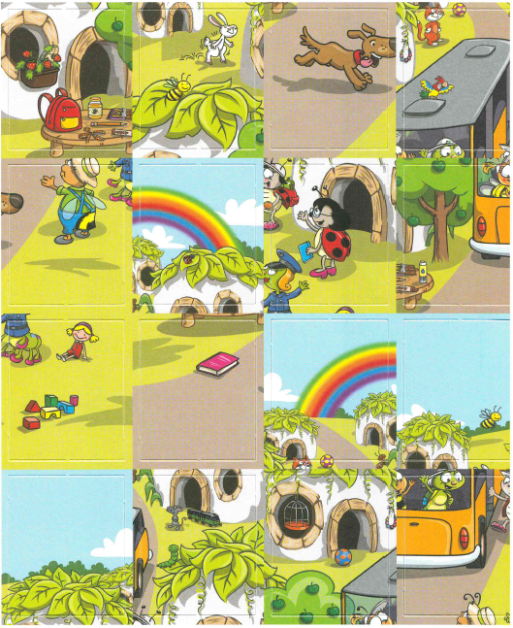

Laurka dla Taty :-)
Jeśli masz możliwość wydruku, stwórz piękną laurkę z okazji Dnia Ojca korzystając z poniższego obrazka.
Jeśli nie masz takiej możliwości, wierzę że sama / sam sobie poradzisz ze zrobieniem przepięknej laurki.
